ШАБЛОНЫ ПАЛЬЧИКОВЫХ ИГРУШЕК ИЗ БУМАГИ
Шаблоны пальчиковых игрушек из бумаги
Такие игрушки можно сделать из плотной бумаги или картона. Они очень просты в изготовлении. Управление пальчиковыми куклами понятно и интересно. Ведь если пальцы продеть в дырочки, то у куклы появятся ножки - получится настольная шагающая игрушка. Можно нарисовать такие игрушки самим или вырезать подходящие картинки из альбомов, раскрасок, журналов, сделать отверстия для пальчиков и играть! Вот несколько шаблонов - распечатывайте и играйте! Некоторые понадобиться разукрасить, что наверняка тоже понравится деткам.

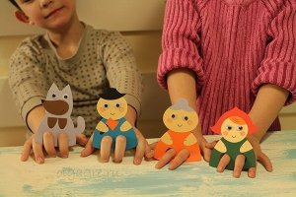

1.
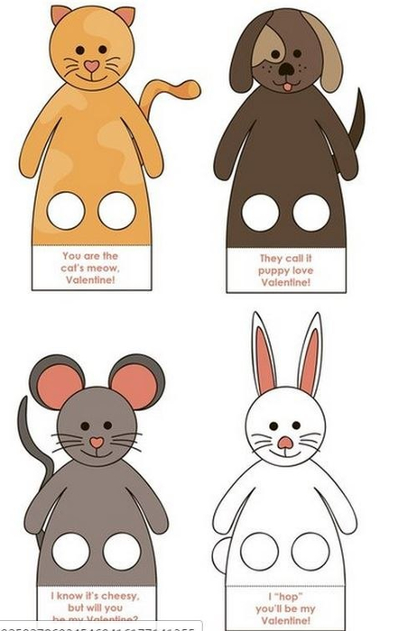

2.
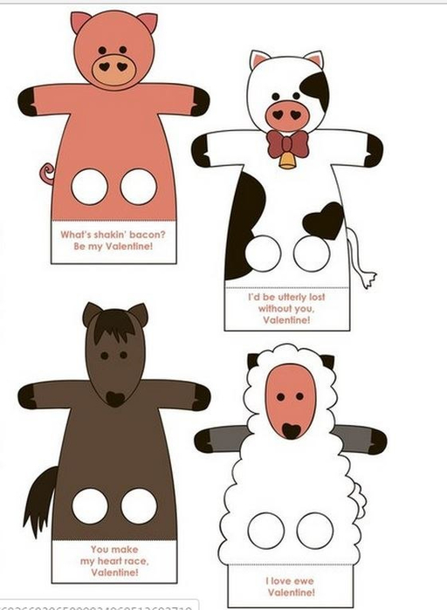

3.
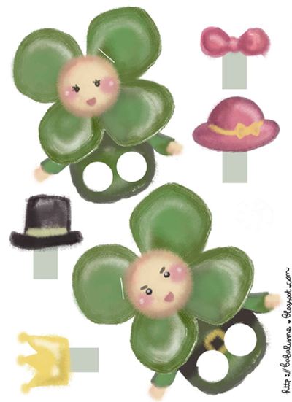

4.
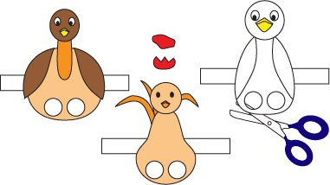
5.
.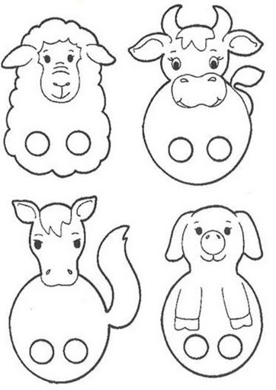
6.
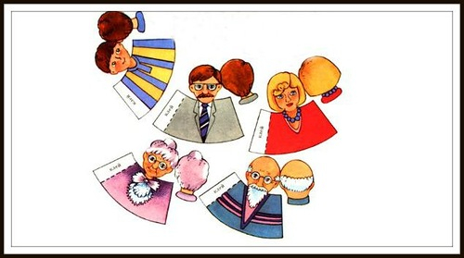
7.
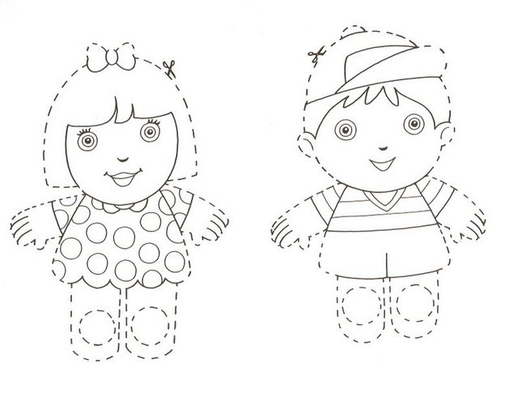
8.
